1. 灰度发布定义

灰度发布（又名金丝雀发布）是指黑与白之间，能够平滑过渡的一种发布方式。

场景：

某产品增加了新特性功能，客户在行为上，可以对其进行切换调用，例如一部分客户继续使用产品A特性，另一部分客户使用产品B特性。如果产品B特性上体验没有什么问题，再把所有客户切换到产品特性。

好处: 保证体系的稳定、细粒度的解决问题、影响范围小。

二.

实现方案：

1. 代码中做灰度处理

一套代码，代码中做灰度处理

1. Server层接入做处理

多套分布线上环境，接入层根据不同客户进行服务调用。

两套方案的优缺点：

方案一：优点：灵活，粒度细，维护成本低。

缺点：代码臃肿，耦合性高，侵入性高。

方案二：优点：粒度粗，代码无侵入，风险小，耦合度低。

缺点：多套先生环境，维护成本高。

三．

采用方案二

1. 在nginx层实现（ngx+lua）
2. 网关层实现（spingcloud+zuul）
3. Dubbo灰度，负载均衡策略。

四.

Dubbo做负载均衡策略

负载均衡分为client端和server端负载均衡。

Client端：client端有一个服务地址列表，在发送请求前通过负载均衡算法选择一个服务器，进行访问。

Server端:

发送请求server端，经负载均衡策略算法，在多个选择服务器之间进行访问。

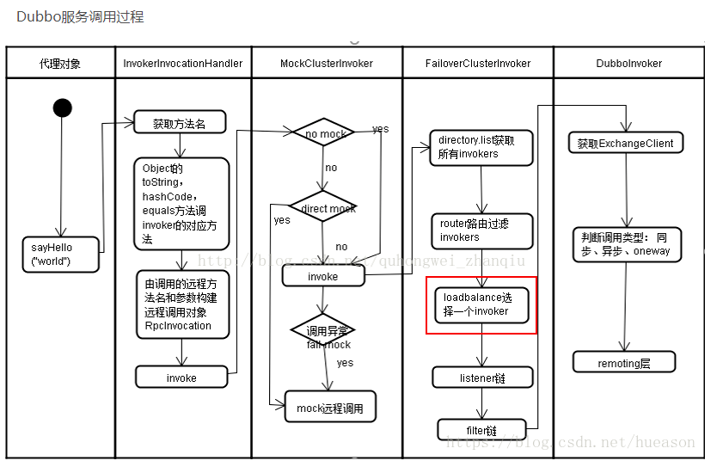

Loadbalance（负载均衡）说明

在集群负载均衡时，Dubbo 提供了多种均衡策略，缺省为 random 随机调用

负载均衡策略Random(随机)、RoundRobin（轮询）、LeastActive（最小活跃调用数）、ConsistentHash（一致性Hash）

参考：<https://blog.csdn.net/hueason/article/details/81054093>